Malawi

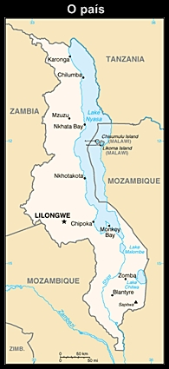
O PAÍS:
Antiga colônia britânica, conseguiu sua independência em 06/07/1964. O nome Malawi origina-se da palavra Maláui , da língua nativa (cinyanja, dialeto do chitumbuku) que derivada da palavra água, pode ser traduzida como “Língua do Lago”.

O país situa-se na chamada África Meridional e faz divisa com Tanzânia, Moçambique e Zâmbia.

O lago em si (chamado de Lago Nyasa) ocupa cerca de um quarto do território do país.

O Malawi é considerado um dos países mais pobres do mundo (está entre os 4 mais pobres), e sua economia baseia-se por uma fraca agricultura e turismo.

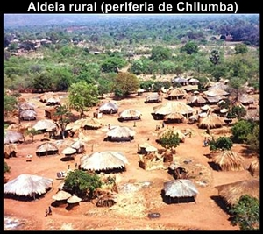
Fonte de referência: Wikipédia.
O LAGO:
Formado a milhões e anos atrás, onde hoje se chama de África Meridional, o Lago Malawi (Nyasa) é o terceiro maior lago africano; tendo cerca de 600 km de comprimento, largura média de 87 km e em alguns pontos chega a 700 metros de profundidade. Faz divisa com três paises, Malawi, Tanzânia e Moçambique.
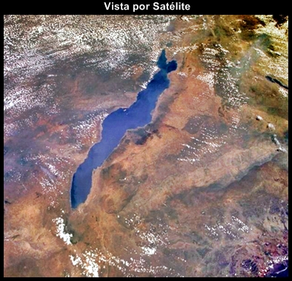
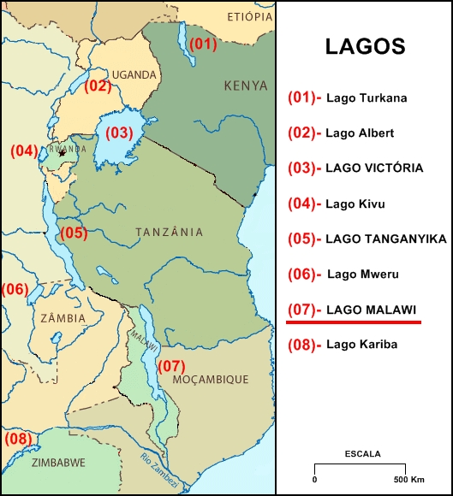
Hoje, graças aos esforços de entidades ambientalistas, foi formado o Parque Nacional do Lago Malawi. Aproximadamente (nem todas foram ainda catalogadas) 50 gêneros de ciclídeos, divididos entre mil espécies distintas, são endêmicos a esse lago; fazendo desse lago, a maior concentração de espécies de ciclídeos do mundo.
Algumas vistas do lago:
Vista do Norte do lago (cidade de Chilumba)
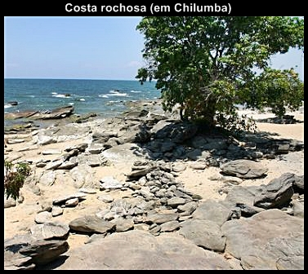
Vista da parte meridional do lago (cidade de Nkhota Kota)
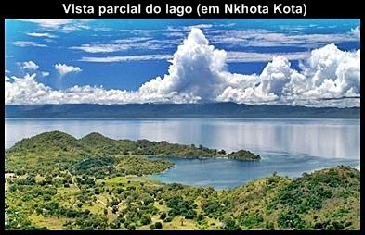
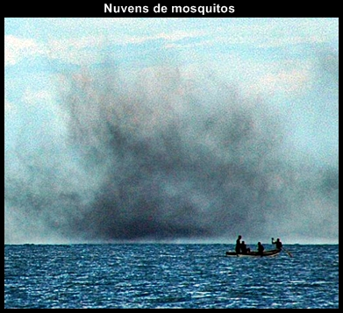
Vista da parte Sul do lago (cidade de Chipoka)
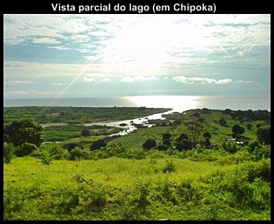

Curiosidade:
Em algumas épocas do ano (principalmente a das chuvas) a concentração de insetos no lago cresce assustadoramente. Milhões e milhões de larvas de mosquitos nascem e voam rapidamente sobre as águas, formando verdadeiras nuvens. Lógico que nessas ocasiões os peixes do lago fartam-se de comê-los.

O LAGO MALAWI E O AQUARISMO:
Já à bastante tempo, desde o inicio da classificação das espécies, iniciada pela década de 40, que os belos ciclídeos desse lago, vêem chamando a atenção, não só de especialistas como de amantes do aquarismo.
Devido às difíceis condições de transporte da época, eles pouco foram conhecidos no meio aquarístico ate a pouco tempo atrás. Aqui entre nós (América do Sul) seu boom, deu-se praticamente na década de 80.
Devido á grande quantidade de espécies, resolveu-se dividir esses ciclídeos em duas categorias (vale lembrar que essa divisão não é científica, e sim usada somente entre aquaristas) os chamados Mbunas e os Não Mbunas.
Vamos aqui fazer uma breve explanação sobre essas duas categorias de CA’s (Como são conhecidos os Ciclídeos Africanos).
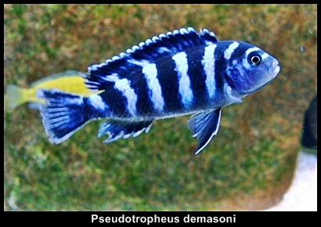
Mbunas:
A palavra Mbuna vem do chitumbuku; língua falada pelos habitantes do país de nome Malawi, e traduzida seria algo como “peixes das pedras”.
Designa ela uma categoria de peixes que vivem em formações rochosas, normalmente próximas à costa, onde se alimentas de fito e zooplâncton, criam seus territórios e fazem sua reprodução.
Os Mbunas são sem dúvida alguma os mais coloridos peixes do lago, apresentando não raramente cores fortes e brilhantes, aliadas a um bonita padronagem.
Por outro lado, são bastante territoriais e não raro bem agressivos, o que requer um certo conhecimento desses, para mantê-los em aquários. Como todo ciclídeo Malawians, são peixes fortes e resistentes que apresentam um comportamento muito interessante.
Há hoje em dia já catalogados e aceitos popularmente falando como Mbuna’s, mais de duzentas espécies distintas.
Peixes como alguns Pseudotropheus, Labidochromis, Labeotropheus e Melanochromis, entre tantos outros, já são facilmente encontrados em lojas especializadas, chegando ate já a se reproduzirem facilmente em aquários particulares, estando ai uma das belas e interessantes características deles a serem observadas no aquário; esses peixes fazem o que chamamos de incubação bucal, ou seja após a fertilização dos ovos, a fêmea os recolhe todos na boca e os incuba ali (demora em media 3 semanas), ficando todo esse período sem se alimentar. Após o nascimento dos alevinos, ainda por um curto tempo, esses ainda se abrigam dentro da boca da mãe, fato esse, como disse; bastante interessante de ser visto.
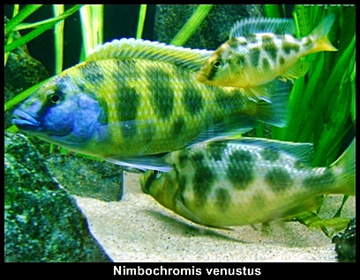
Não Mbunas:
Fora das formações rochosas, o ambiente do lago apresenta zonas com fundo de areia, lodo e uma mistura dos dois. Nessas regiões, vivem cardumes de peixes que novamente popularmente falando, optou-se por subdivididos em algumas sub categorias, destacando-se entre elas os Haplochromis (Haps) e os Peacoks (aulonocaras).
Espécies que também apresentam um colorido vivo e vibrante e características igualmente interessantes de serem observadas.
Diferente dos Mbuna’s, são na grande maioria onívoros, se alimentando de alevinos, pequenos insetos e larvas, alem do fito e zooplâncton.
Esse detalhe deve ser levado em consideração ao montarmos um aquário com eles; os Haps, principalmente; são predadores natos e atingem um tamanho razoável, mesmo em cativeiro, pois alguns exemplares podem facilmente chegar a 25 centímetros.
Outra característica importante que deve ser levada em consideração na hora da montagem de um possível aquário, é o habito alimentar deles. Mbuna’s e Não-Mbuna’s podem sim conviver bem num aquário (desde eu lhe sejam fornecidos as condições para tal), mas deve-se atentar para a alimentação desses, alguns Mbuna’s, são essencialmente vegetarianos, não podendo comer com frequência (no máximo uma vez por semana em pouca quantidade), alimentos muito ricos em proteína, principalmente de origem animal, sob o risco grave de contraírem uma doença que é conhecida como Bloat Malawi. Doença potencialmente fatal (fatal em mais de 90% dos casos) que infelizmente pouco se sabe sobre ela; diagnosticada por apresentar perda total de apetite, constipação, distensão abdominal, respiração acelerada, nado irregular e morte rápida (aproximadamente 3 ou 4 dias).
Hoje espécies como Aulonocaras, Protomelas e Haplochromideos, são encontrados a vendas em lojas especializadas.
O LAGO MALAWI E SEUS PARÂMETROS:
Os parâmetros físicos e químicos da água desse lago, são um tanto específicos a ele. Sendo um lago situado próximo aos trópicos, tem uma temperatura variando entre 23 a 29ºC dependendo é lógico da época do ano.
Seu pH é alcalino, variando de 7.6 a 8.5º, (dependendo muito da região, devido à quantidade do CO2 dissolvido na água), uma dureza total (GH) variando entre 4 e 6 dH e uma dureza carbonatada (KH) oscilando entre 6 e 8 dH.
Estudar e saber a química correta da água do lago, é de suma importância, para que possamos manter essas espécies em aquários.
Tais parâmetros podem, hoje em dia, serem recriados com precisão, com o uso dos chamados sais e Buffer’s encontrados à venda.
A FLORA DO LAGO MALAWI:
Oposto à sua diversidade de fauna, o lago é bem pouco rico em matéria de flora; algumas poucas plantas ligeiramente emersas como alguns Papirus (Phragmites Mauritianus) e umas poucas e esparsas mudas de Valisnérias, constituem a flora do Malawi.
MANTENDO CA’s EM CASA:
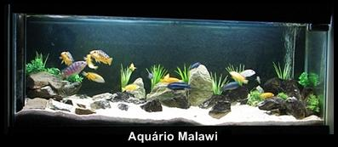
Manter um aquário de CA’s, é certamente uma experiência muito gratificante, alem de serem peixes extremamente belos e apresentarem; como já falado, comportamentos muito interessantes. Os CA’s são peixes fortes, saudáveis, e por isso relativamente fáceis de manter.
Devido a fatores como tamanho, territorialidade e agressividade inerente a eles; aquários para tais peixes, devem ter um bom tamanho (costuma-se falar em algo de no mínimo 150 litros). Como são peixes que preferem ficar junto ao fundo, ou em rochas junto a ele, não a há necessidade de termos um aquário alto, sendo nesse caso o comprimento e a largura muito mais importantes, devido a criarem maior distância entre os futuros territórios que serão criados.
Rochas (independente de Mbuna’s ou Não-Mbunas) devem fazer parte do hardscape do aquário, fornecendo tocas e frestas, onde certamente se estabelecerão territórios e abrigos para eles.
A colocação dessas rochas deve ser feita de forma criteriosa e atenta. Jamais se esquecendo do hábito que todos os CA’s têm de cavar o substrato, principalmente próximo às rochas, para formarem territórios e/ou locais de desova e corte. Esse fato não raro faz que essas rochas caiam, podendo vir a bater perigosamente nos vidros laterais ou mesmo no do fundo. Colocar uma chapa de isopor no fundo, dentro do aquário e as pedras diretamente sobre ela e só depois colocar o substrato é uma solução válida e segura para isso.
Como foi dito a flora do lago é bem pouco rica e para não fugirmos muito do biótopo original, podemos usar algumas Valisnérias. Mas note-se que sua manutenção dentro do aquário é bastante difícil, dado aos parâmetros e principalmente ao fato de todos os CA’s ou serem vegetarianos ou gostarem muito de uma dieta vegetariana.
Um substrato que favoreça a alcalinização da água é aconselhável, Dolomita, Calcita, Aragonita e até mesmo a Halimeda, que é pouco aconselhável ambientalmente falando, podem e devem ser usados.
Uma filtragem boa e forte (comumente sugere-se o mínimo de 6 vezes o volume total do aquário por hora) é praticamente obrigatória.
Sifonagens regulares, principalmente por entre as pedras, cantos e frestas, são igualmente necessárias.
Do mais, hábitos, sociabilidade, características típicas e demais fatores (não menos importantes) da fauna, podem e devem ser estudados pelo aquarista, e podem facilmente serem achados na Net e/ou em publicações específicas.
Mas sem dúvida apreciar por algum tempo um belo aquário Malawi, para quem gosta de aquarismo, é uma experiência maravilhosa.
Fontes de consulta e Créditos:
The Cichlid Diversity of Lake Malawi/Nyasa/Niassa (Jos Snoeks and Ad Konings)
Malawi Cichlids in Their Natural Habitat (Ad Konings)
Guide to Malawi Cichlids (Back to Nature) (Ad Konings)
Observação e Estudos pessoais.
Todas as fotos foram gentilmente cedidas (direito de uso) por:
About.com
Mail Online
TrekEarth
Autor: Magro Costa (19/01/2010)

